Marie Antoinette

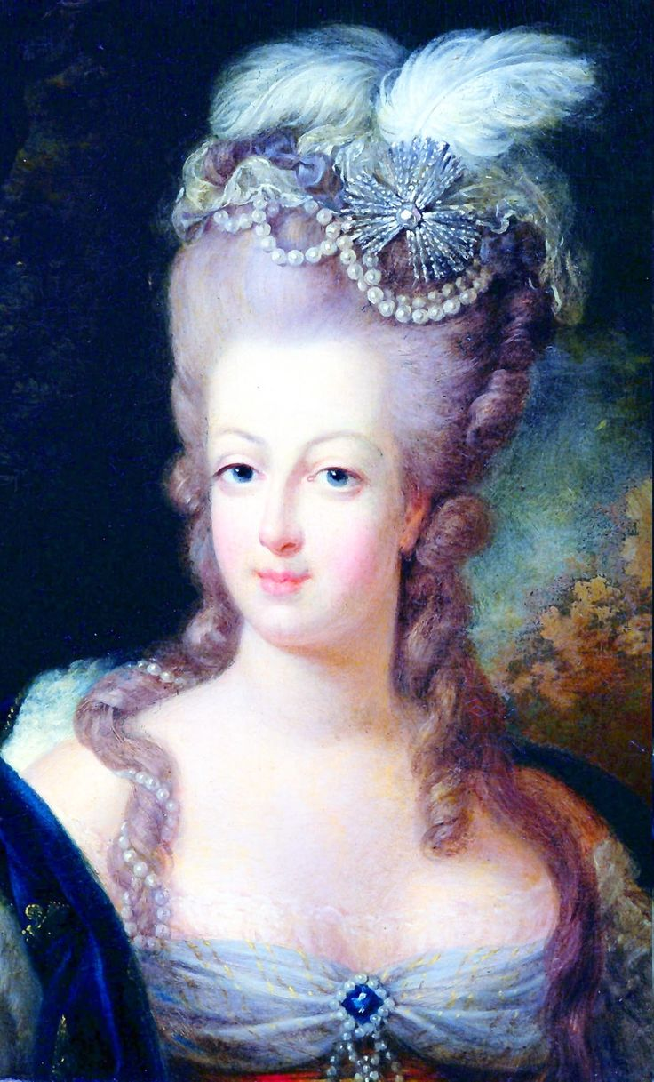
Marie Antoinette een meisje van 18 jaar komt uit Oosterrijk. Ze moet afscheid nemen van alles uit Oosterrijk, familie, haar hondje en haar leven. Ze gaat naar Frankrijk naar haar aankomende man van 15 jaar Louis Auguste. Ze moeten trouwen met elkaar en dat terwijl ze elkaar nog nooit gezien hebben. Marie Antoinette moet erg wennen aan het leven in Frankrijk het is zo anders dan in Oosterrijk. Louis Auguste die heeft eigenlijk geen interesse in haar maar toch moeten hun trouwen. Na het trouwen moeten ze gelijk met elkaar het bed delen dat is een traditie. Ze wonen in een kasteel “de Versailles”. Heel erg mooi kasteel met veel details en brede wegen in de tuin. De vrouwen in de middeleeuwen dragen mooie jurken met veel poespas en wijde onderrokken. Ze dragen pruiken en dragen make-up ze zijn helemaal wit gepoeierd en zo zie je ook goed dat deze film in de middeleeuwen word afgespeeld. De mannen dragen nette pakken en zitten ook in de make-up en grote pruiken. Soms krijgt Marie Antoinette een brief van haar moeder en daar word ze dan verdrietig van, want ze mist het leven wel in Oosterrijk. Eindelijk is Marie Antoinette zwanger van haar eerste kind en dat is een meisje. En een tijdje daarna bevalt ze van haar tweede kind een jongen, de dauphin. En tot slot nog een derde kind ook een jongen. Helaas overlijdt de oudste zoon, dus de jongste zoon wordt de dauphin. Ondanks dat Marie Antoinette heel erg haar best doen om alles goed te doen is haar man een erg stil persoon en krijgt ze ook nog eens problemen met maîtresse van haar schoonvader Madame du Barry en twee tantes van haar man. Ondanks dat maakt de prinses ook enkele nieuwe vrienden in het kasteel zoals haar schoonzus Elisabeth.

Ook zijn er veel beleefdheidsregels in de middeleeuwen:

- Je mag geen boeren laten
- Je mag niet spugen behalve als je het met stijl doet.
- Je mag niet je neus ophalen
- Niet met volle mond praten
- Niet hard praten
- Niet met veel gebaren praten
En er zijn nog veel meer beleefdheidsregels…
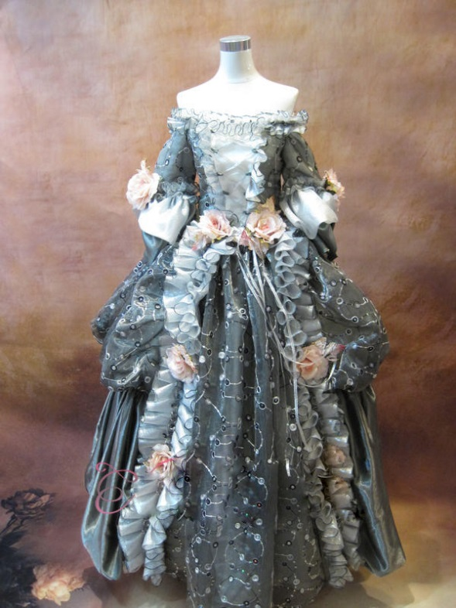

Zelf zou ik niet perse in de middeleeuwen willen leven. Ik vind het erg raar dat je moet trouwen met iemand die je amper kent en misschien niet eens leuk vindt. En je bent dat ook nog een super jong. En daarna gelijk het bed moet delen met diegene ik vind dat je dat allemaal zelf mag bepalen. Wat ik wel leuk vind zijn de mooie grote kastelen in de middeleeuwen met veel details. En grote tuinen met brede paden vanwege de wijde rokken en ook nog speciaal ingedeeld. En ook nog symmetrisch. Daar zou ik wel graag in willen wonen. De jurken die de vrouwen dragen vind ik ook mooi. 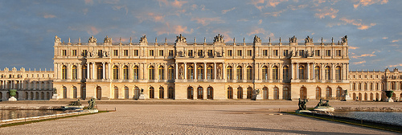

Marie Antoinette leefde van 1755 tot 1793. En dus 38 jaar geworden.

